1.术前术后方式的中体重如果是平车就直接给50就好

2.术后访视，麻醉记录的门诊号和住院号和术前访视单一样就好

3.术后诊断的指就去自己表单的就好

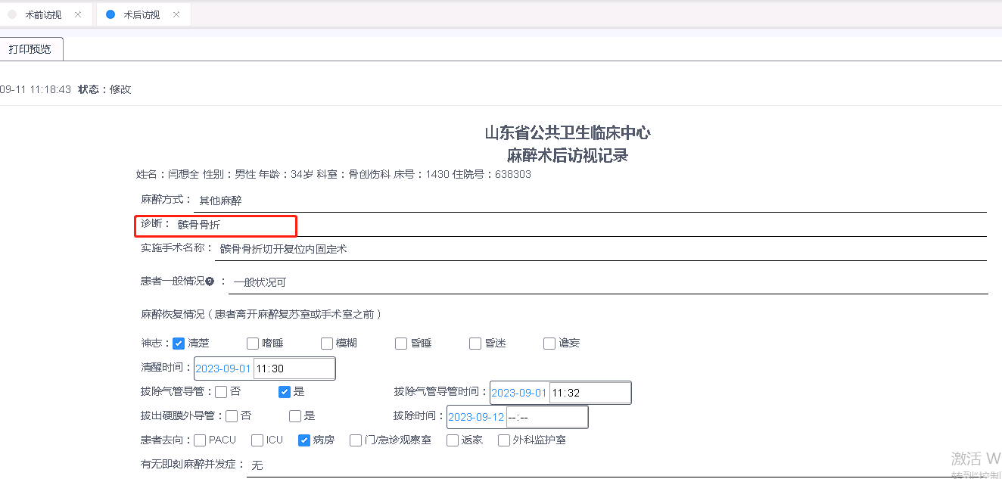

4.麻醉记录术前访视的诊断全都取术前访视单中的诊断

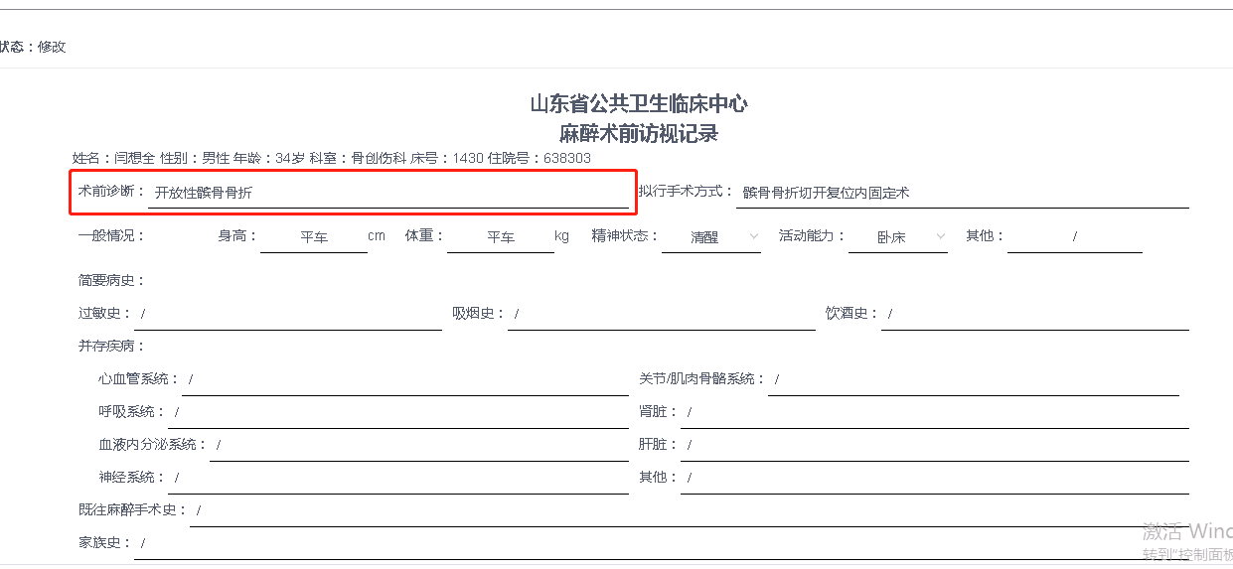

5.术前访视的入院体重没有值

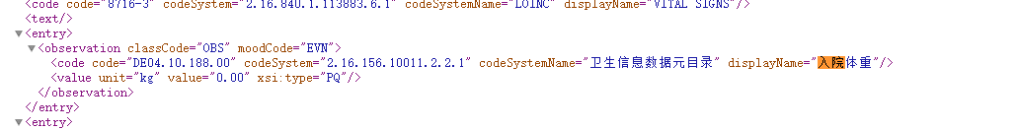

6.麻醉记录单中的体重取值和术前访视单中的一样

w

7.麻醉记录单中的总剂量单位给的有问题，药品的使用单位为mg或是ug总剂量怎么都是ml，之间按照药物使用剂量单位来给就好

